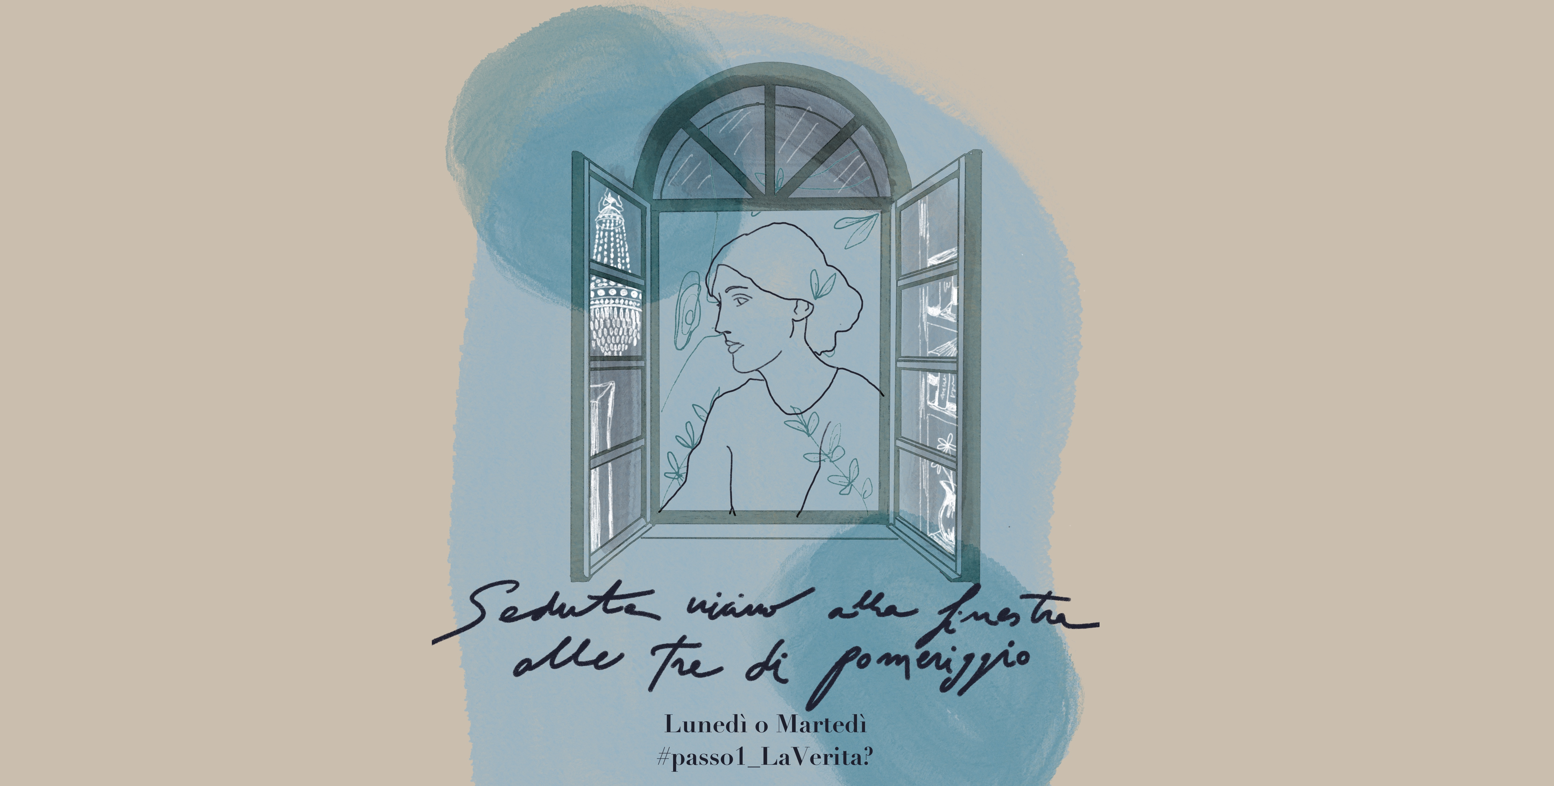

Genova, 20 marzo 2020 COMUNICATO STAMPA

SEDUTA VICINO ALLA FINESTRA ALLE TRE DI POMERIGGIO
Lunedì o Martedì
#passo1_La Verità?
Evento in live streaming a cura di Emanuela Rolla tratto dalle opere di Virginia Woolf
Domenica 28 marzo ore 21:15, organizzato da Atlantide 2.0.2.1.

<<La vita non è una serie di lanterne disposte in modo simmetrico, la vita è un alone misterioso, un involucro trasparente che ci avviluppa. Compito del romanziere trasmettere questo spirito mutevole, sconosciuto e irriducibile.>> Virginia Woolf

Nell’ambito del caleidoscopio teatrale di marzo del nuovo contenitore indipendente Atlantide 2.0.2.1, abitato da artisti della scena contemporanea, domenica 28 marzo (ore 21:15) sarà trasmesso in rete per pochi intimi, il primo di 9 contributi del progetto “Seduta vicino alla finestra alle tre di pomeriggio” di Emanuela Rolla. Il primo appuntamento aprirà con il racconto “Lunedì o Martedì”: #passo1_La Verità?, per commemorare l’indimenticabile Virginia Woolf a 80 anni dalla sua scomparsa.

Domenica 28 marzo (ore 21:15 – ingresso al pubblico virtuale dalle ore 21.05) una serata speciale ed esclusiva dedicata alla Woolf, il cui fulcro è una lettura per pochi intimi (massimo 30 spettatori), che vedrà in scena, attraverso lo streaming della piattaforma digitale Zoom, la stessa Emanuela Rolla, affiancata dall’attrice Selene Gandini e i ragazzi di Atlantide Lab (Greta Bertani, Francesco Biagetti, Luca Carrieri, Margherita Fabbri, Lucrezia Grasso, Riccardo Mori, Lorenzo Smiraglia, Francesca Vecchiato), per orchestrare il racconto “Lunedì o Martedì” di Virginia Woolf in una vera e propria sinfonia di voci e volti sulla scenografia video curata dalla regista Cristina Perico. Ad arricchire l’interpretazione, una serie di lettere della indimenticabile scrittrice per avvicinare il pubblico al suo mondo, alla sua poetica, alla sua sensibilità, per farla conoscere più a fondo, come donna e come artista e offrire l’opportunità di una riflessione con sé stessi. Progetto arricchito dalla collaborazione artistica per le illustrazioni di Maura Zanardi, gli elementi artistici della locandina realizzata da Rossella Speranza Irzo e il contributo di Luca Maschi per l’esplorazione dei contenuti e dei temi dell’intero progetto.

<<Parto da alcuni racconti selezionati di Virginia Woolf, il primo “Lunedi o Martedì”, che erano per lei “little things”, ovvero regali e piaceri che faceva a se stessa, specie nei momenti ardui e difficili della vita, per portare allo stesso modo, al mio cuore, quella sorta di regalo - dichiara la Rolla e continua - Provo a disseminare lo sguardo e l’orecchio teso verso la vita, e tentare ad entrare in una delle domande chiave della prosa poetica della celebre scrittrice che si domanda: “cosa è la realtà?” >>.

<<In questo momento di fragilità e solitudine - continua Emanuela Rolla - Atlantide 2.0.2.1 è lo spazio e il tempo per proteggere il nostro “come stiamo" >>.
offerta e richiesta. Ed è il respiro!
Per garantirsi un'esperienza ancora più alternativa di un vero e proprio Teatro OFF e per prendere posto tra i 30 spettatori nel contenitore online di Atlantide 2.0.2.1., sarà necessario registrarsi gratuitamente dalla pagina di EventBrite a questo link: bit.ly/3vM62IM, e cliccando sul pulsante “Registrati” seguirà l’accesso al gruppo privato di Facebook: “Seduta vicino alla finestra alle tre di pomeriggio”.

A seguito della diretta live, il link dell’evento sarà disponibile a tutto il pubblico della rete, sui canali social di Atlantide 2.0.2.1 (Youtube, Facebook).

Atlantide 2.0.2.1. nasce dall’Ideazione e il coordinamento artistico di Elena Arvigo che, in compagnia di circa 30 artisti e attori e attraverso podcast e video, ha creato l’occasione per condividere performance, letture, racconti e libere interpretazioni con il fine di rispondere alla domanda “Dov’è il teatro?” Una delle risposte possibili è che il teatro sia laddove ci sono gli attori. Qui nessuna possibilità è esclusa per nuove ipotesi di drammaturgia, riscrittura e rappresentazione. I progetti possono differire ampiamente fra loro per forma e complessità. Ogni progetto avrà come obiettivo la propria vitalità e la restituzione alla comunità “virtuale” sarà intesa come opportunità per gli artisti coinvolti di condividere con il pubblico parti del processo creativo - in una sorta di cantiere aperto - o l’opera finita. Per alcuni la restituzione avverrà con progressivi avvicinamenti performativi, per altri ci sarà la consegna dell’opera finita, per altri ancora è prevista la forma documentaristica o di inchiesta per meglio comprendere la realtà che ci circonda, o ancora altre possibilità da immaginare. I progetti sono autofinanziati dagli artisti e frutto della loro collaborazione.

Emanuela Rolla attrice, regista e acting coach, diplomata al Teatro Nazionale di Genova, lavora e crea su palchi nazionali e internazionali da oltre 20 anni. Per saperne di più sulle autoproduzioni teatrali e i progetti in corso, link al sito: https://www.emanuelarolla.it/

Per informazioni:
Evento on line: Domenica 28 marzo ore 21:15
(accesso alla diretta dal gruppo privato Facebook dalle ore 21:05)
Durata evento digitale: 40 minuti
Prenotazioni disponibili su EventBrite: bit.ly/3vM62IM
Ingresso: gratuito per un massimo di 30 persone, 10 minuti prima dell’inizio (dalle 21:05)
Foto: https://www.emanuelarolla.it/foto-di-scena/

_____________________________________________________________________

Ufficio stampa
Sabrina Losciale
(Relazioni Pubbliche per Emanuela Rolla)
345/2278523
info@sabrinalosciale.it

